

Лексическая тема
«Посуда»

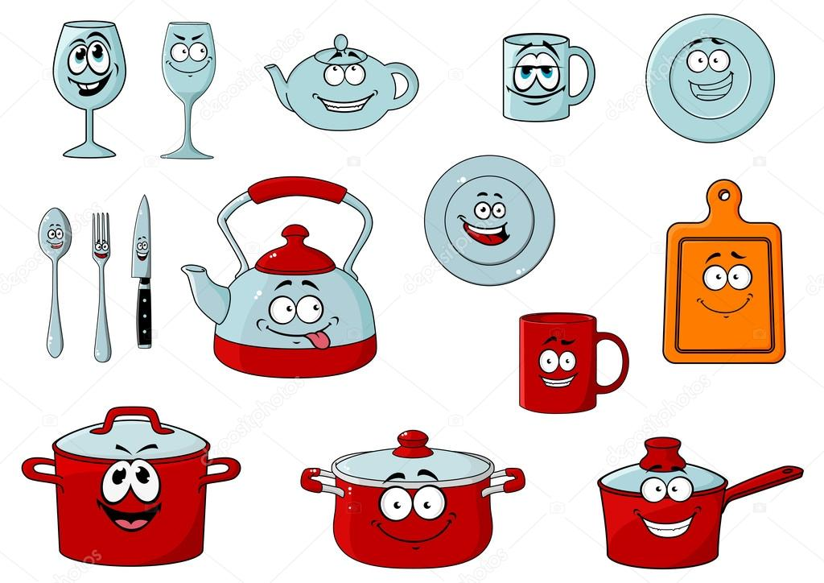

Подготовила
учитель-логопед
Шуваева Е.А.

Игры на лексику

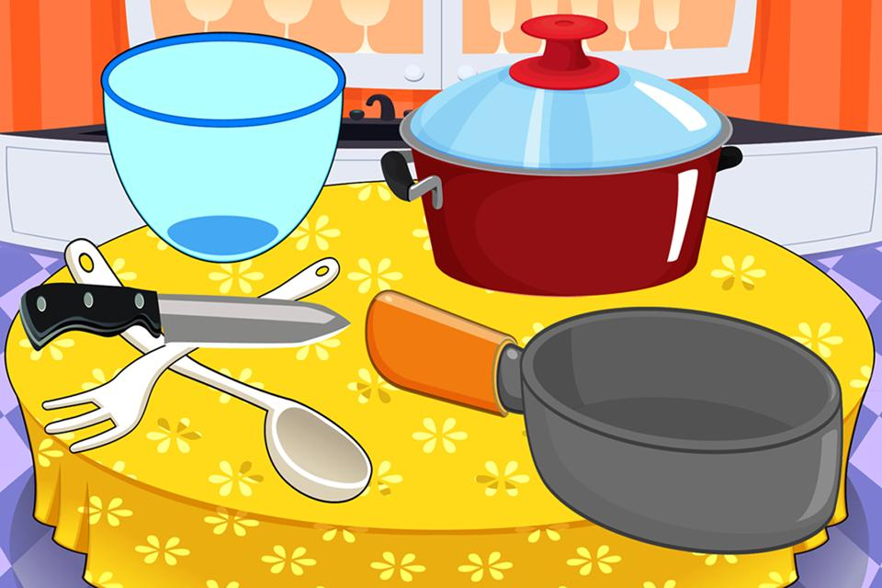

Игра «Четвертый лишний»

Цель: активизация словаря по лексической теме «Посуда»
Задачи:
- развивать умение классифицировать предметы по существенному признаку, обобщать;
-закреплять умение находить четвертый лишний предмет и объяснять, почему этот предмет является лишним;
- учить употреблять сложноподчинённые предложения с союзом потому что;
- развивать логическое мышление, зрительное внимание.
Оборудование: набор карточек.
Ход игры: ребенок по карточке называет четыре предмета, определяет лишний из них и объясняет свой выбор.
Чашка, стакан, стол, сковорода. Лишний стол, потому что это мебель, а чашка, стакан и сковорода – это посуда.
Чайник, сахарница, чашка, кастрюля. Лишняя кастрюля, потому что это кухонная посуда, а чашка, чайник и сахарница – чайная.
Чайник, вилка, нож, ложка. 1. Лишний чайник, потому что это чайная посуда, а вилка, нож, ложка – это столовые приборы. 2. Лишний чайник, потому что он фарфоровый, а вилка, нож и ложка – металлические.
Сковорода, тарелка, кастрюля, чайник.
Хлеб, масло, солонка, конфеты.
Молочник, молоко, сахарница, кофейник.
Кружка, половник, скалка, сковорода.
Стакан, кувшин, миска, чашка.
Плита, горшок, тёрка, половник.
Стакан, чашка, ложка, кружка.
Доска, скалка, нож, ложка.
Супница, салатник, кувшин, колпак.

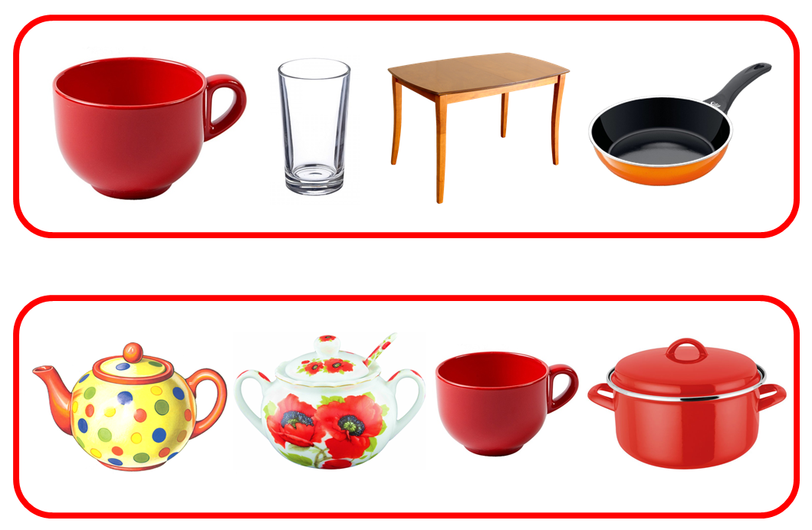

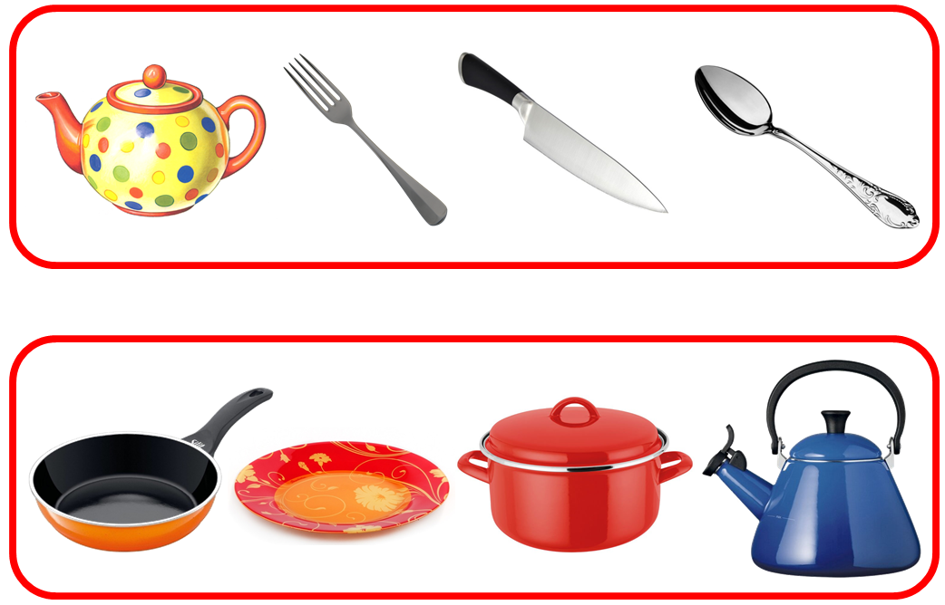

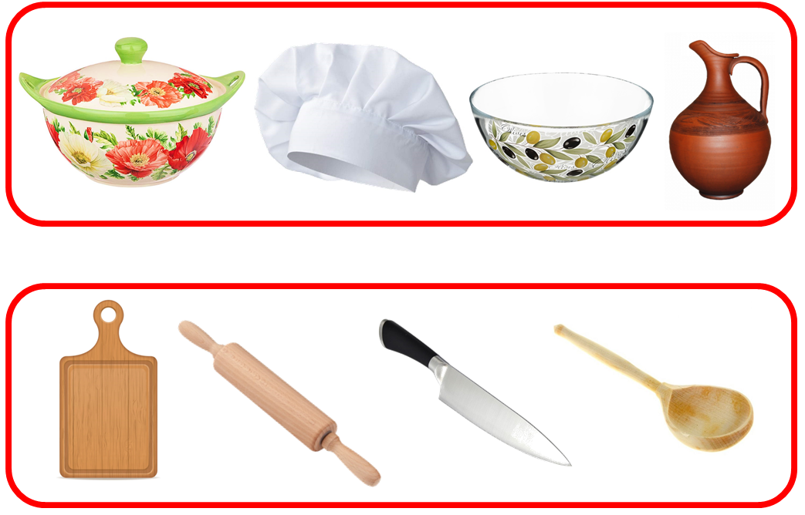

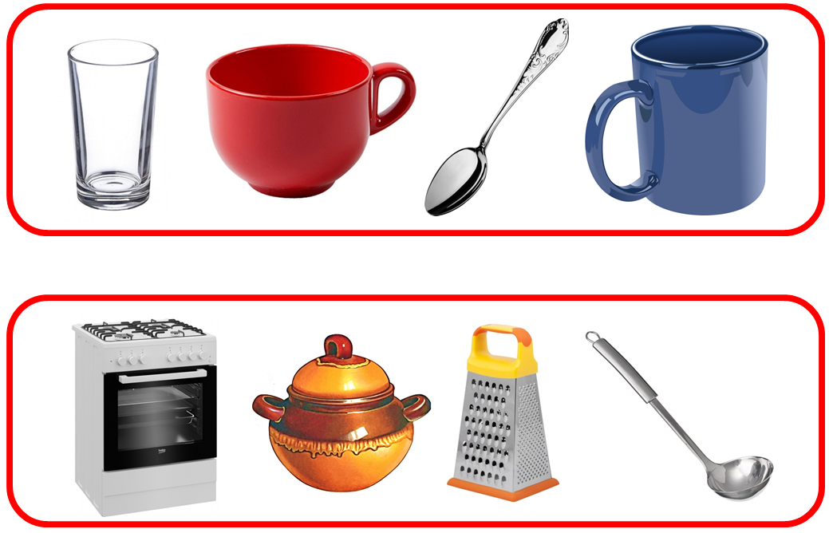

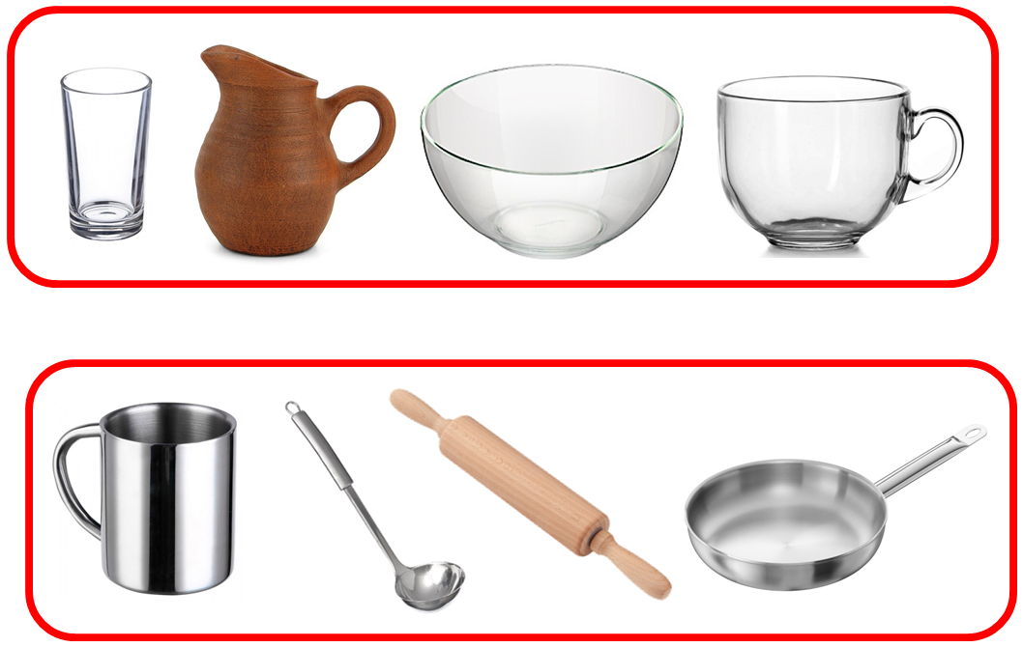

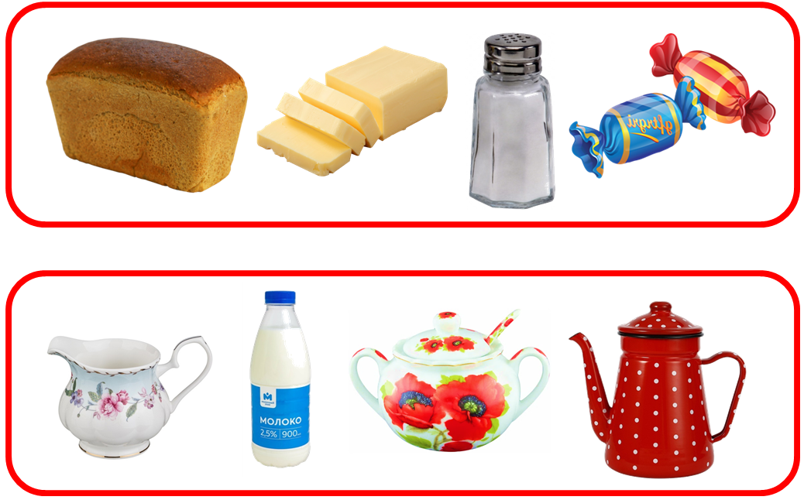

Игра «Назови части чайника»

Цель: активизация словаря по лексической теме «Посуда».
Задачи:
- закрепить названия частей чайника;
- развивать внимание, зрительное восприятие.
Оборудование: фон с изображением чайника, карточка с теневым изображением чайника, части чайника на липучках.
Ход игры: ребенок берёт части чайника, называет их и с помощью липучек прикрепляет каждую часть на теневое изображение чайника.
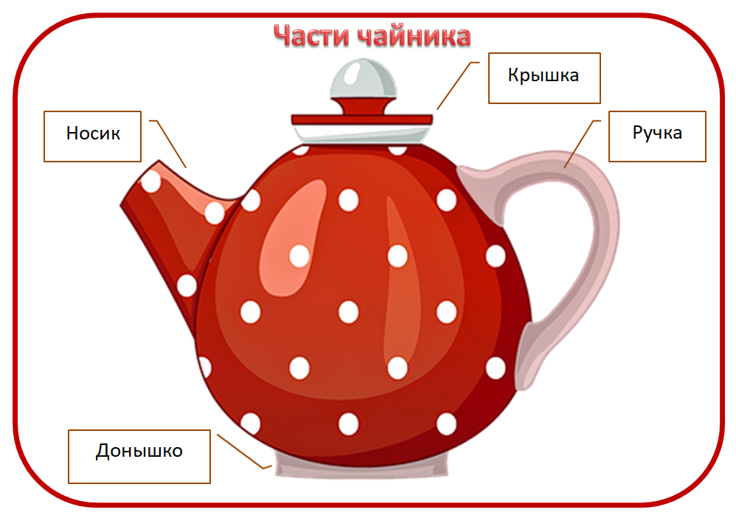
У чайника есть крышка, носик, ручка, стенки, донышко.

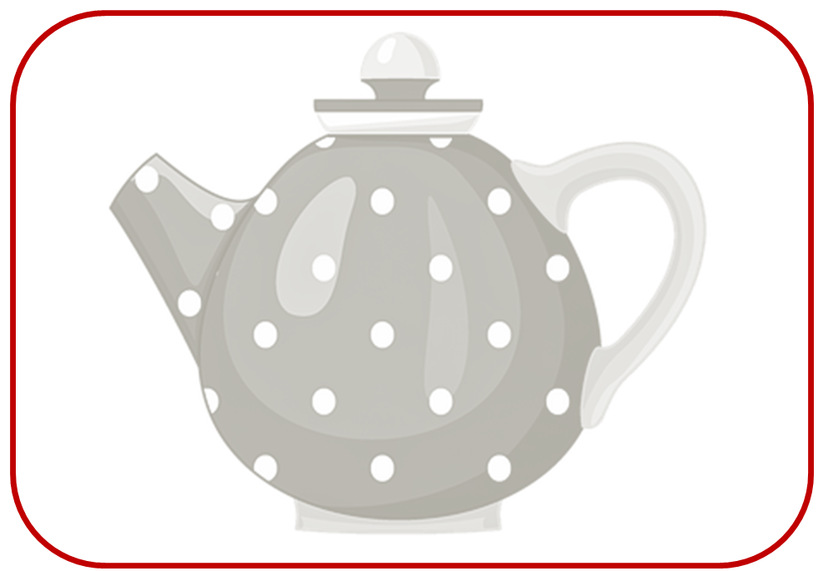

Игра «Слова - родственники»

Цель: активизация словаря по лексической теме «Посуда».
Задача: упражнять в образовании однокоренных слов.
Оборудование: картинки (кофе, кофейник, кофеварка, кофемолка, кофейный; чай, чайник, чайный, чаинки; суп, супчик, супница, суповой.
Ход игры:
Логопед: Давайте подберем слова одной семейки к слову «Кофе».
Дети образовывают слова, логопед выставляет картинки, при затруднении логопед называет, затем все дети повторяют.
Кофе – кофейник – кофеварка – кофемолка – кофейный (аромат)
Чай - ...чайник, чайный, чаинки.
Суп - ... супчик, супница, суповой (набор).

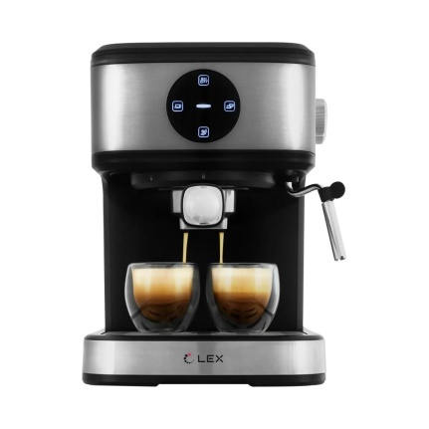



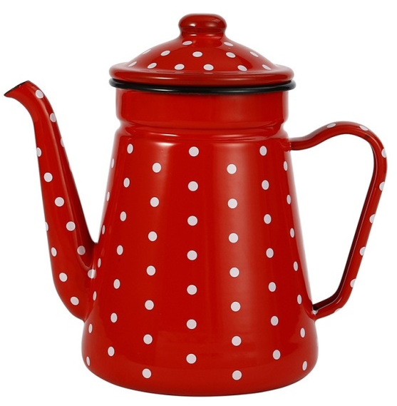

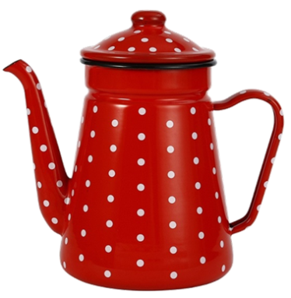



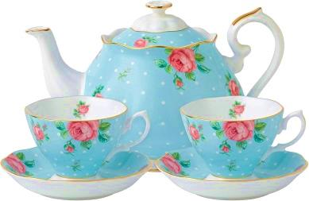



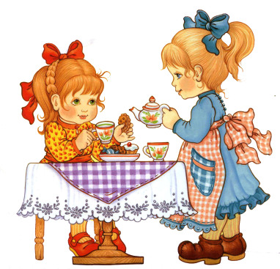

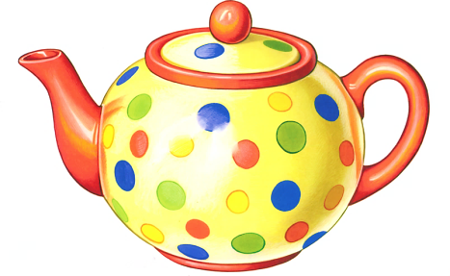

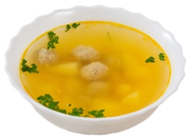

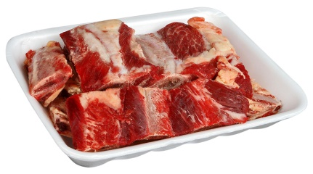
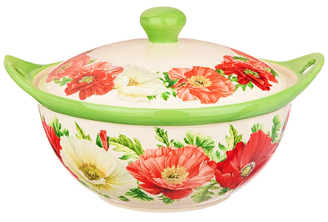

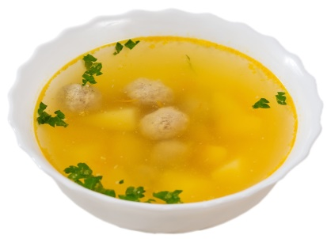

Игра «Скажи наоборот»

Цель: активизация словаря по лексической теме «Посуда».
Задачи: упражнять в подборе слов – антонимов.
Оборудование: ламинированные картинки.
Ход игры: логопед вывешивает на доске картинки и предлагает детям провести дорожку от одной картинки к другой, сравнить и рассказать о них.
Чистая тарелка – грязная тарелка.
Полный стакан – пустой стакан.
Белая кастрюля – черная кастрюля.
Сковородка тяжелая, а ложка легкая.
У половник ручка длинная, а у вилки короткая.
Кувшин большой, а чашка маленькая.
Тарелка мелкая, а миска глубокая.




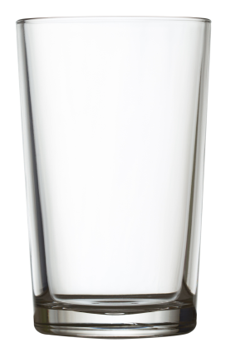
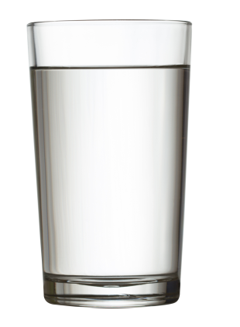

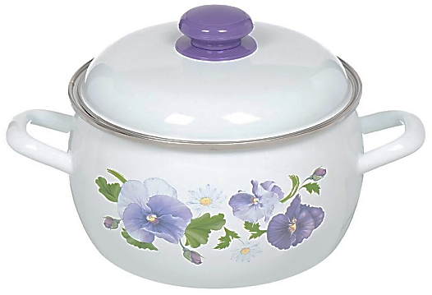
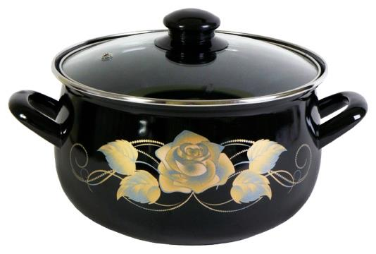

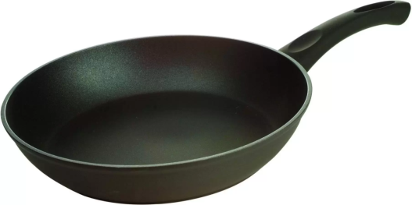
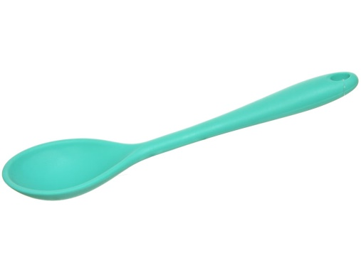

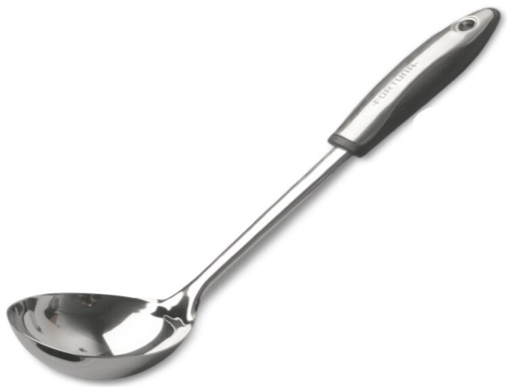


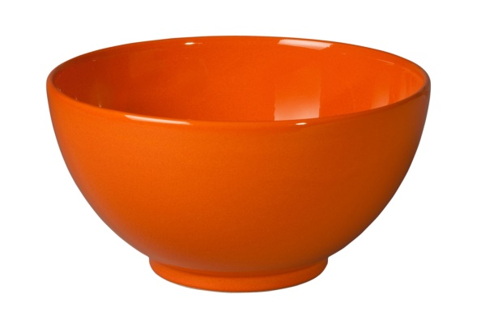
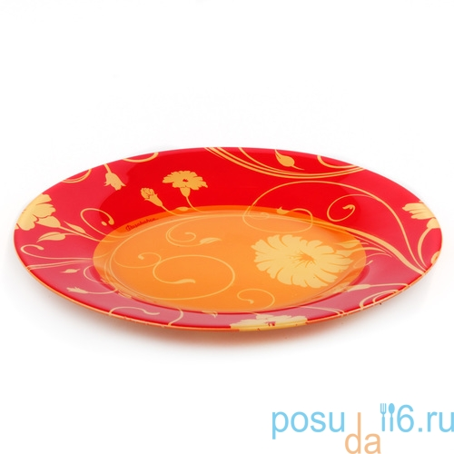

Игра «Где живут продукты?»

Цель: активизация словаря по теме «Посуда
Задачи: закреплять умение употреблять существительные с суффиксами -ниц-, -онк-, -ик-.
- употреблять предлог В.
Оборудование: предметные картинки.
Ход игры: Логопед выставляет картинки на доске, объясняет детям, что у каждого продукта есть свой домик и просит соединить продукт с названием домика парами.
Хлеб живет в хлебнице.
Сахар живет - в сахарнице.
Молоко живет в молочнике.
Соль живет в солонке
Сахар живет в сахарнице.
Сухари живут в сухарнице.
Масло живет в масленке.
Перец живет в перечнице.
Кофе живет в кофейнике.
Селедка живет в селедочнице.
Конфеты живут в конфетнице.
Салат живет в салатнице.

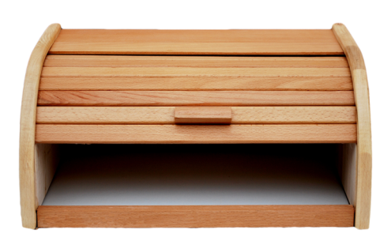
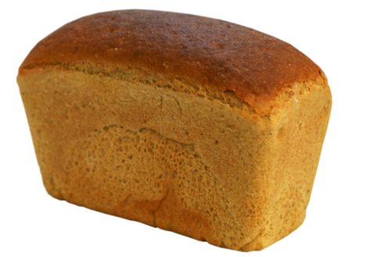

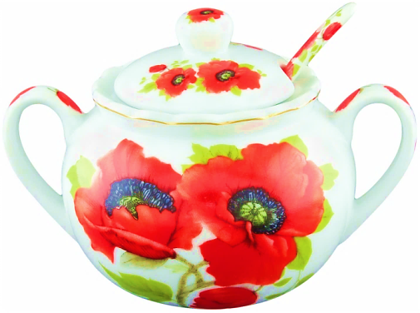
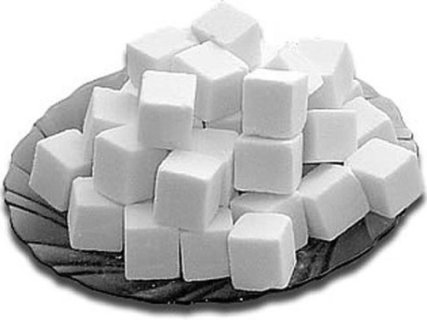

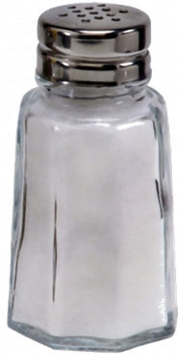

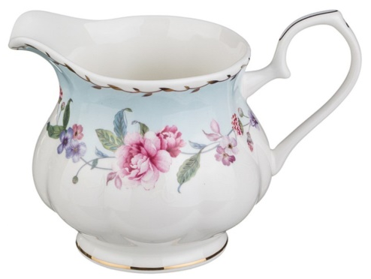


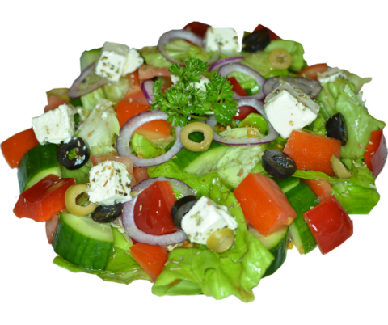
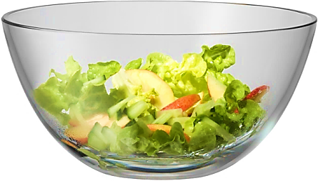


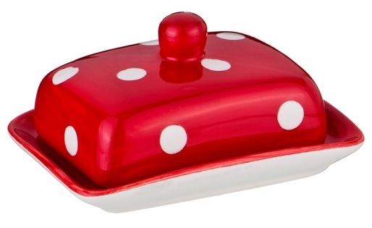

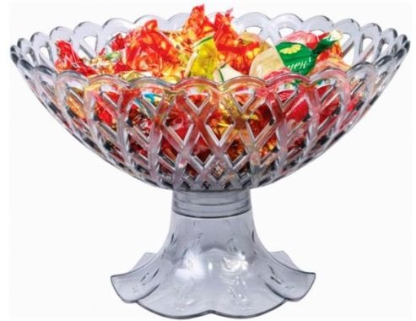

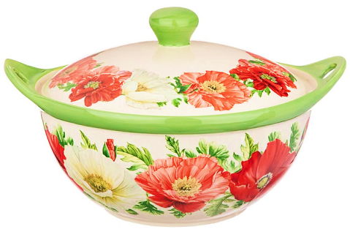
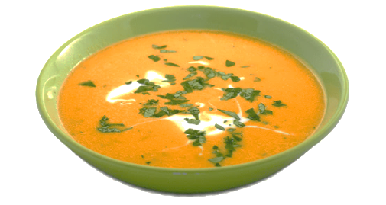

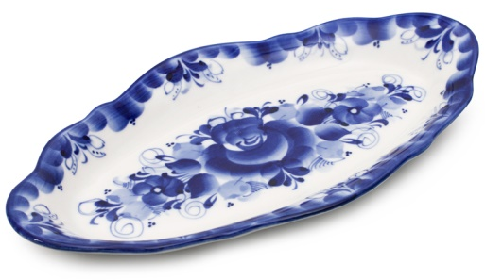
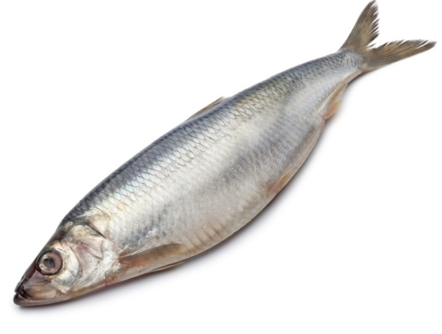

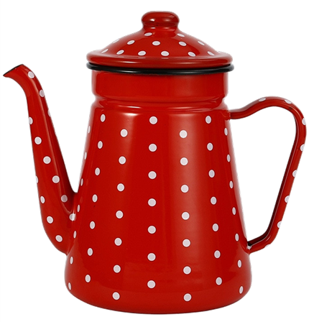


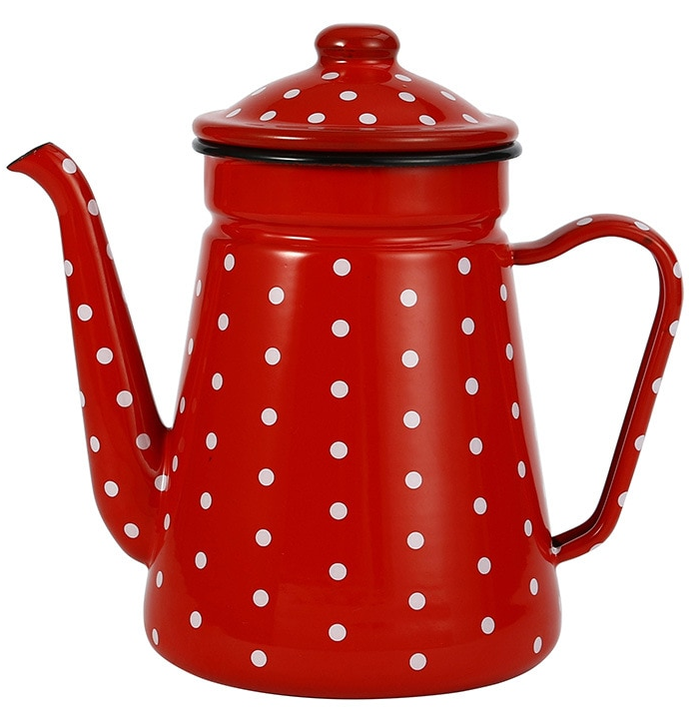

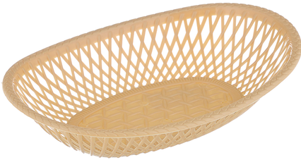
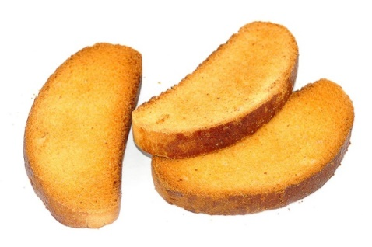

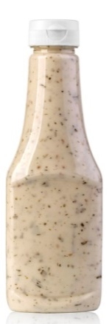

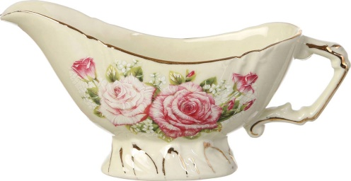

Игра «Какой? Какая? Какие?»

Цель: активизация словаря по лексической теме «Посуда».
Задача: подбор к существительным прилагательных, обозначающих признаки предмета (форму, цвет, размер, материал).
Оборудование: ламинированные картинки.
Ход игры: логопед помещает картинки на доске и предлагает детям описать посуду, изображенную на картинках. На каждое слово возле картинки прикрепляет кружок.
Кастрюля - белая, большая, объемная, глубокая, красивая, новая, эмалированная.
Ложка – большая, деревянная, красивая, расписная
Чашка – красивая, фарфоровая, красная, старая.
Сковорода – чугунная, большая, тяжелая, глубокая, черная.

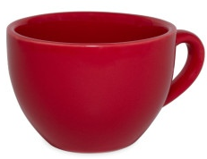
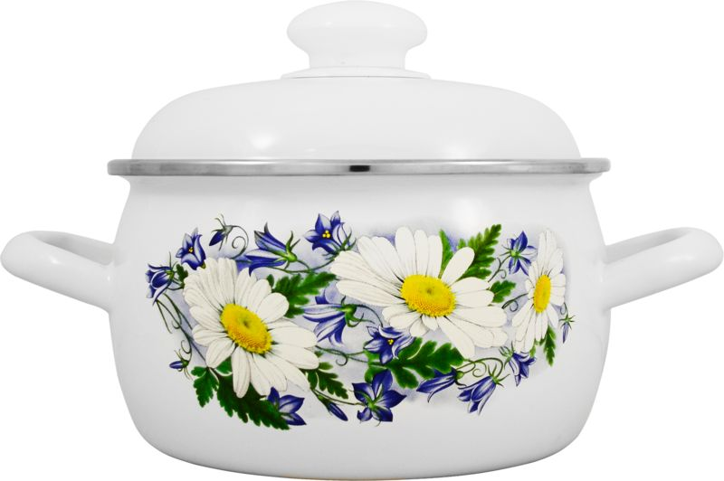




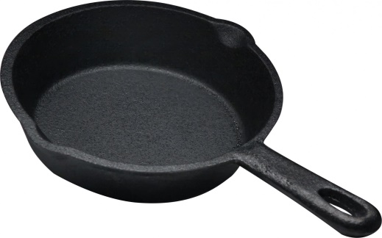
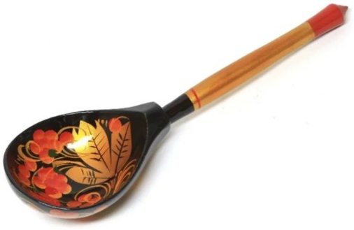

Игры на грамматику



Игра «Из чего сделана посуда?»

Цель: формирование грамматического строя речи.
Задачи: - закреплять умение образовывать относительные прилагательные,
- упражнять в согласовании прилагательных с существительными.
Оборудование: плоскостное изображение Федоры, карточки с изображением посуды.
Ход игры.
Логопед: ребята, Федора просит вас, помочь ей найти свою посуду. Она от нее убежала, потому что Федора посуду не мыла, била, не жалела. Но она обещала больше так не делать. Поверим мы Федоре? Поможем ей?
Дети: Да.
Логопед: Давайте расскажем Федоре о посуде, из чего она сделана «какая она».
Дети: Это стакан. Он сделан из стекла, значит стакан стеклянный. Это вилка, она сделана из металла, значит вилка металлическая.
Ложка из дерева - деревянная ложка.
Тарелка из пластмассы - пластмассовая тарелка.
Сахарница из хрусталя - хрустальная сахарница.
Чашка из фарфора - фарфоровая чашка.
Кувшин из глины - глиняный кувшин.
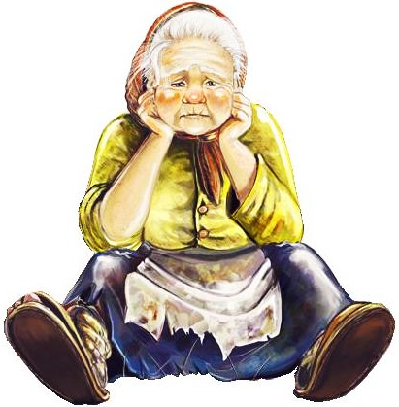
Кастрюля из металла – металлическая кастрюля.




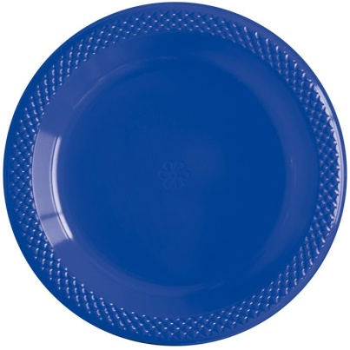
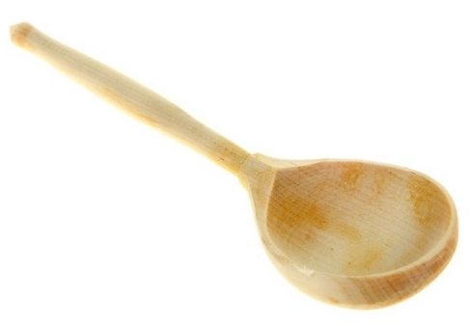

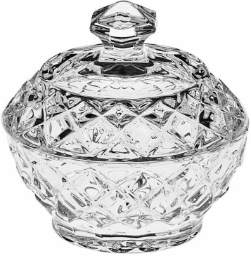
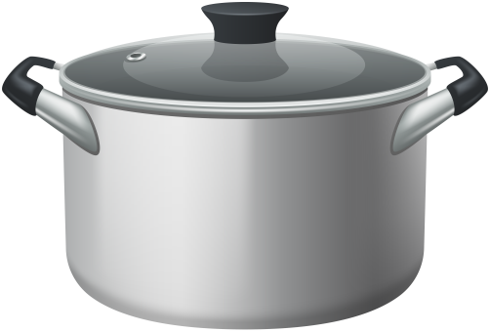

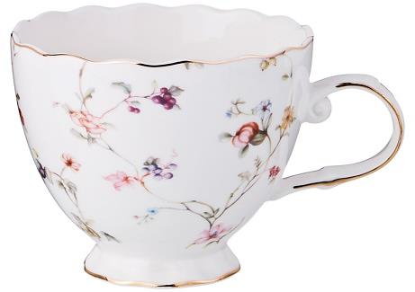
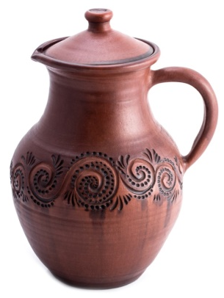

Игра «Скажи сколько»

Цель: формирование грамматического строя речи.
Задачи:
- учить согласовывать числительные от одного до пяти с существительными;
- упражнять в согласовании прилагательных с существительными.
Оборудование: предметные картинки с изображением посуды (металлический нож, деревянный половник, фарфоровая супница, глиняный молочник, стеклянная чашка…), кубик.
Ход игры. Педагог раздаёт детям карточки с изображением посуды. Дети по очереди кидают кубик и называют количество посуды. Например: один металлический нож, два металлических ножа…. пять металлических ножей и т.д.

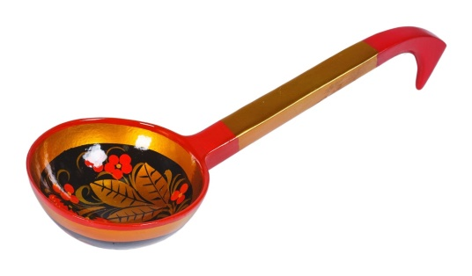
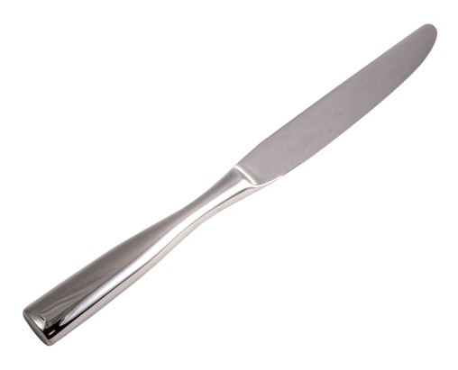

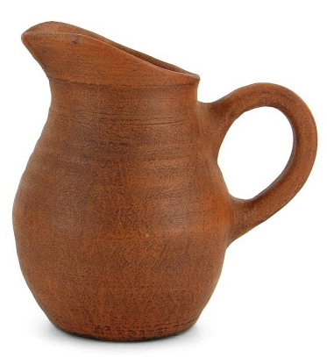


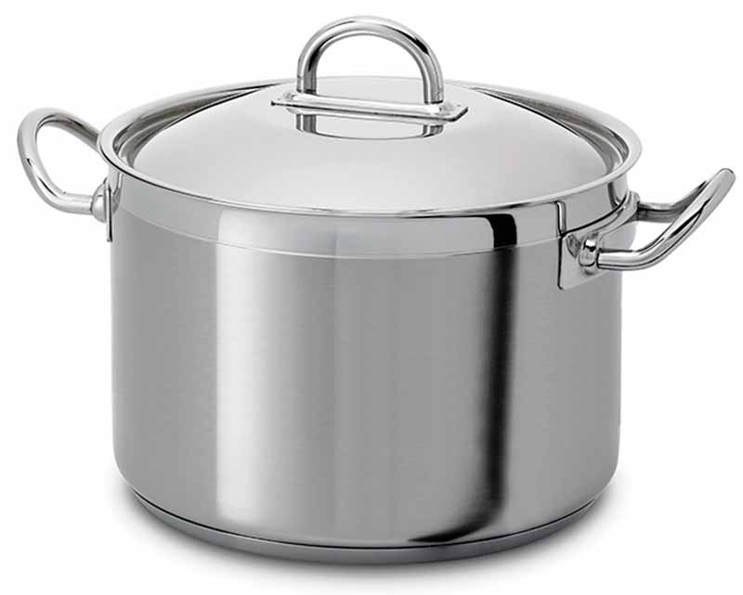
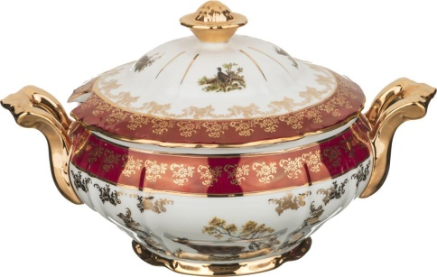

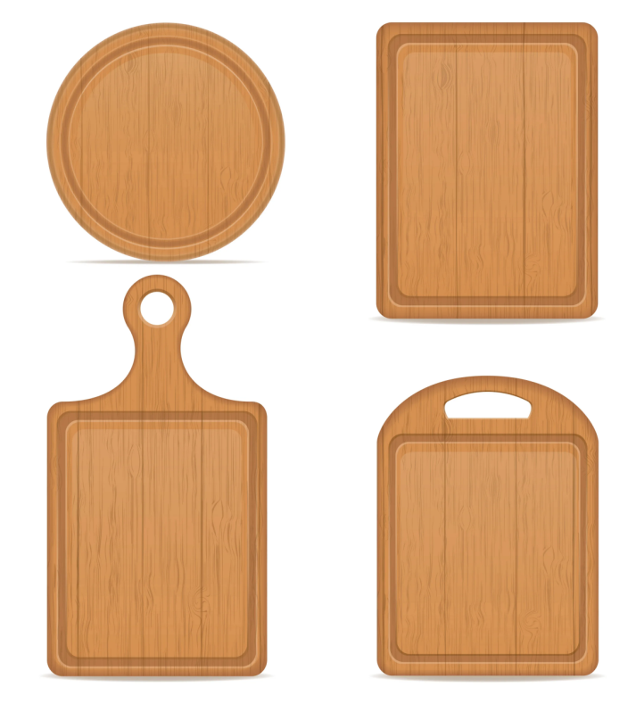

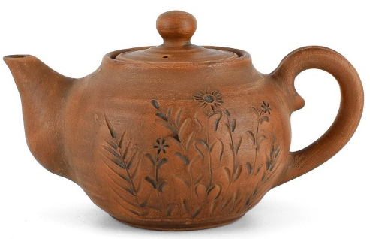

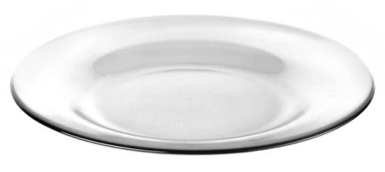
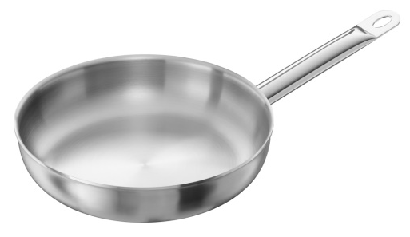

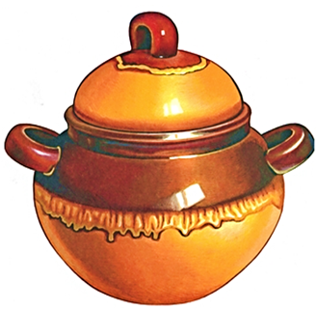
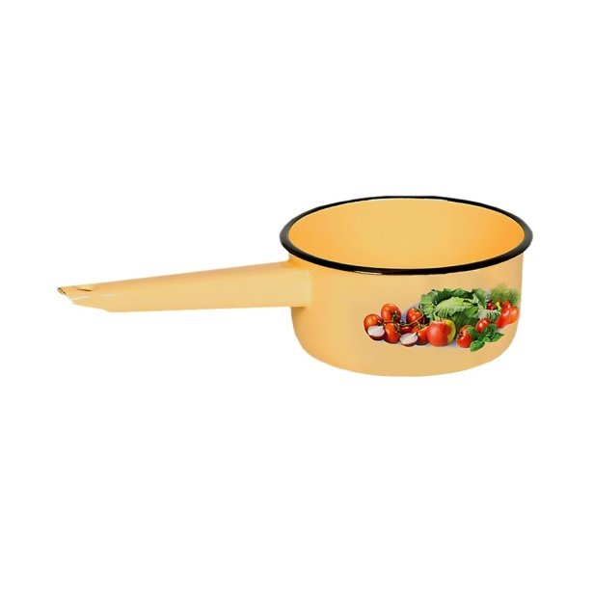
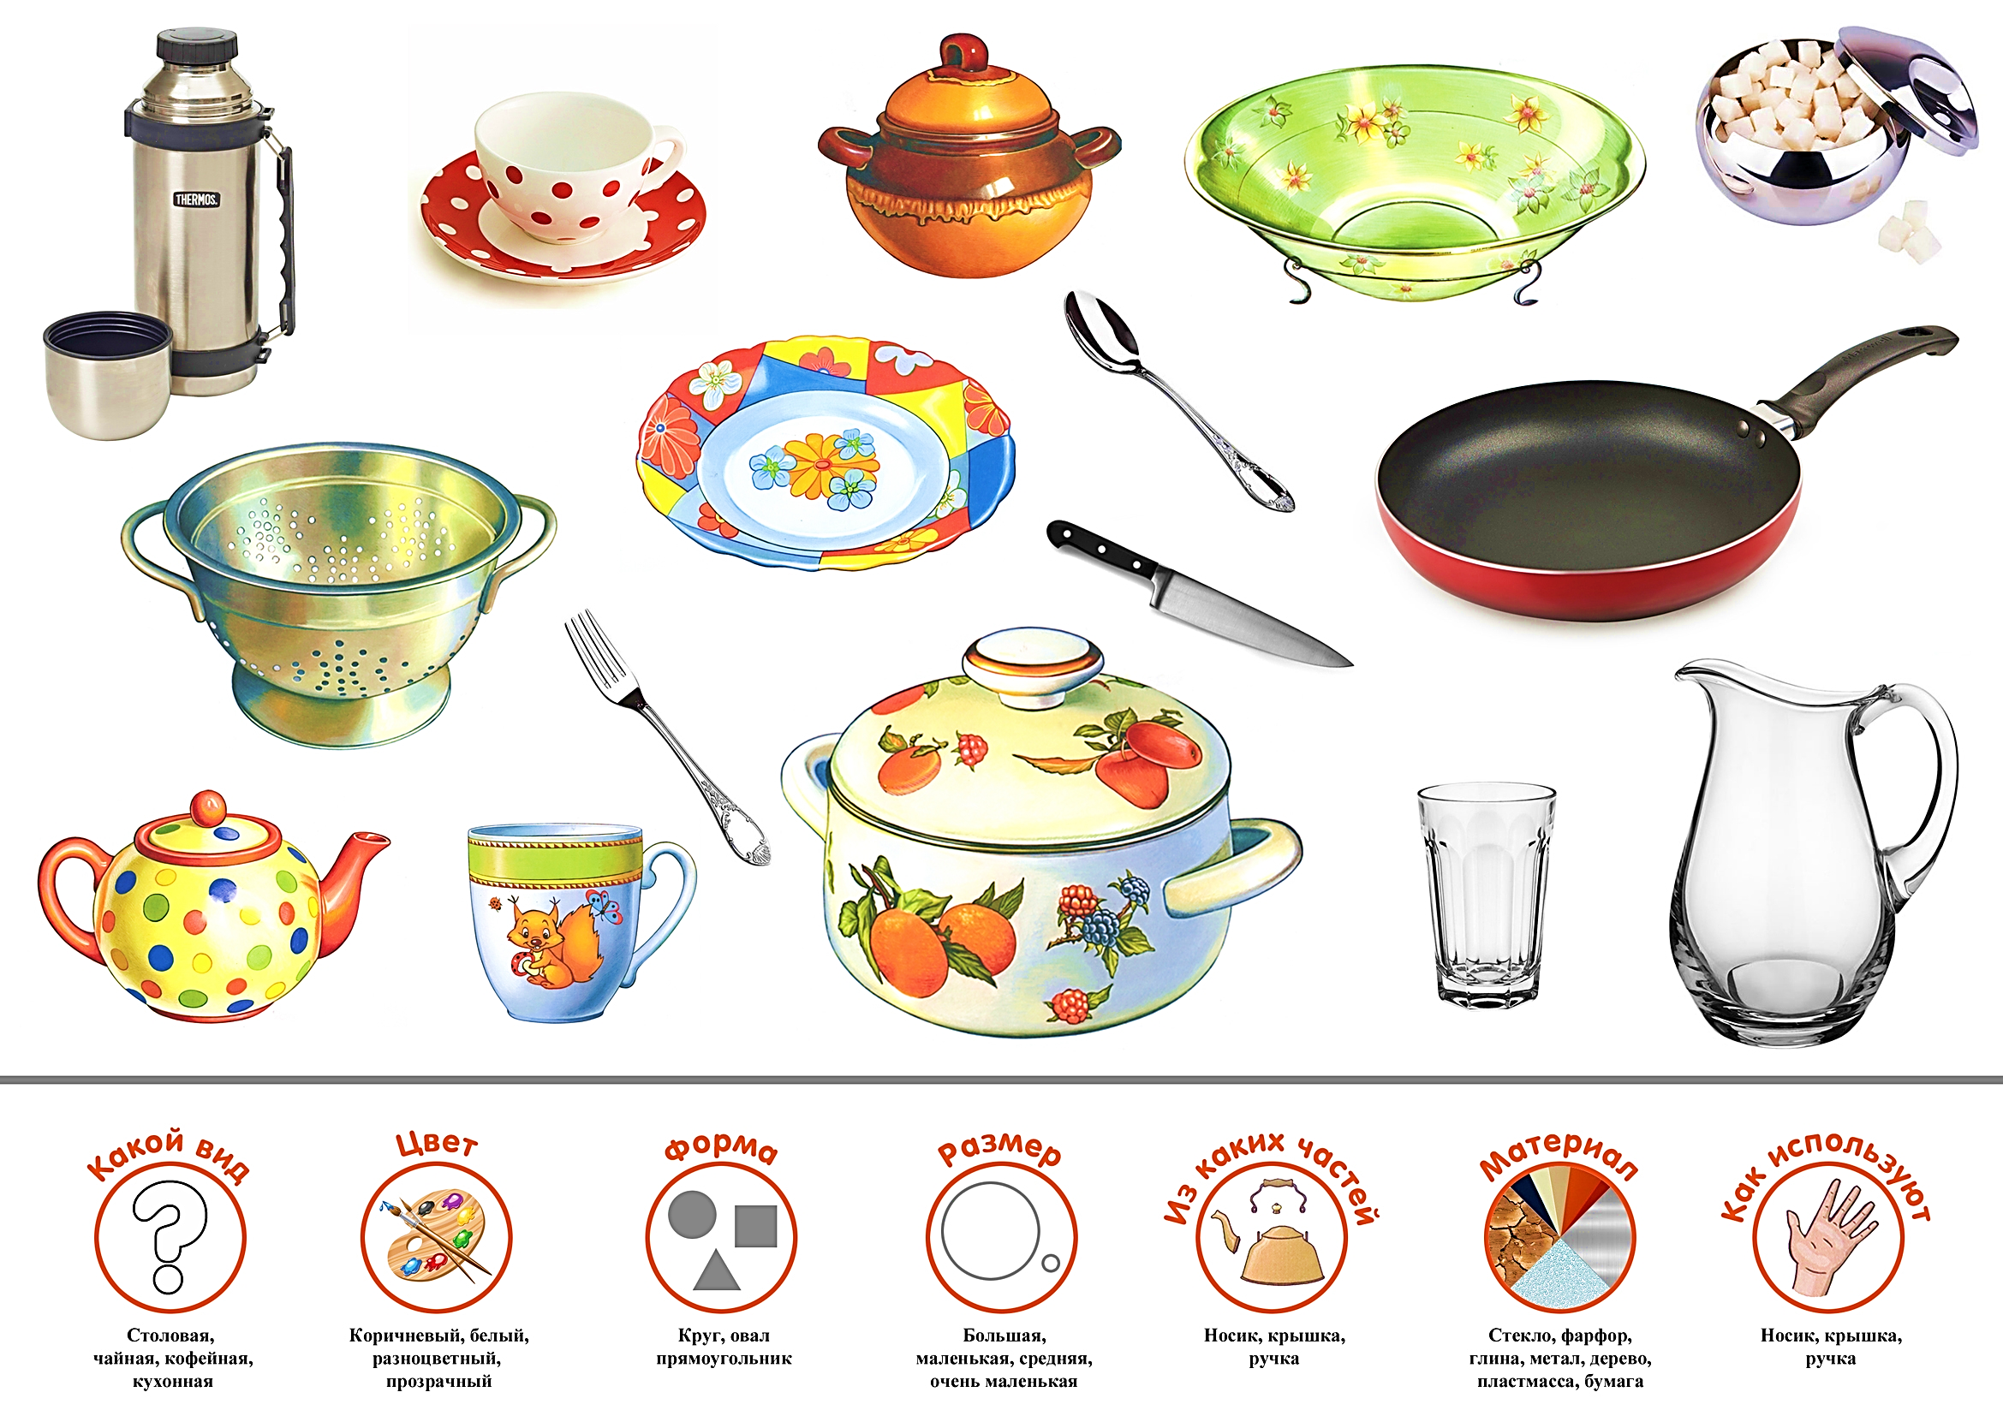

Игра «Расставь посуду по полкам»

Цель: формирование грамматического строя речи.
Задачи: согласовывать прилагательные с существительными;
- развить зрительное и цветового восприятие;
- употреблять предлог НА.
Оборудование: плоскостное изображение шкафа с разноцветными полками (красная, синяя, желтая, зеленая): плоскостные изображения посуды с липучками.
Ход игры: логопед предлагает детям расставить посуду по полкам.
Дети берут «посуду», прикрепляют её на соответствующую полку и объясняют свой выбор.
Дети: Это зеленый чайник, я его поставлю на зеленую полку.
Это красная кастрюля, я ее поставлю на красную полку.
Это синий кувшин, я его поставлю на синюю полку.
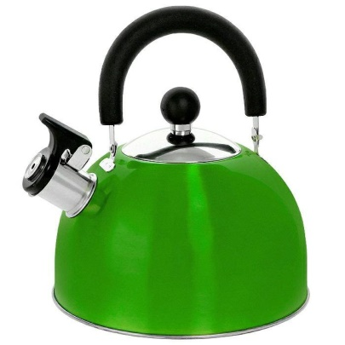
Это желтый нож, я его положу на желтую полку. И т.п.
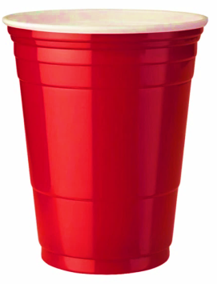



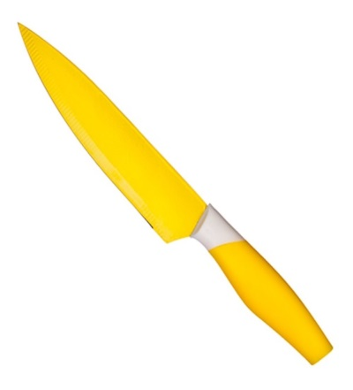
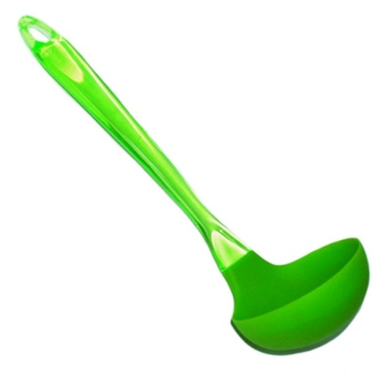
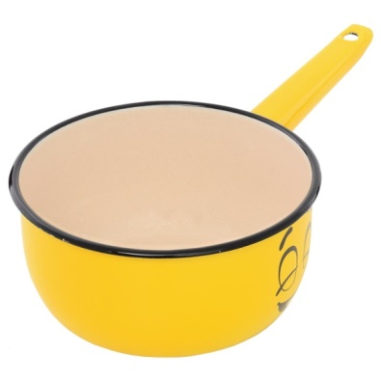
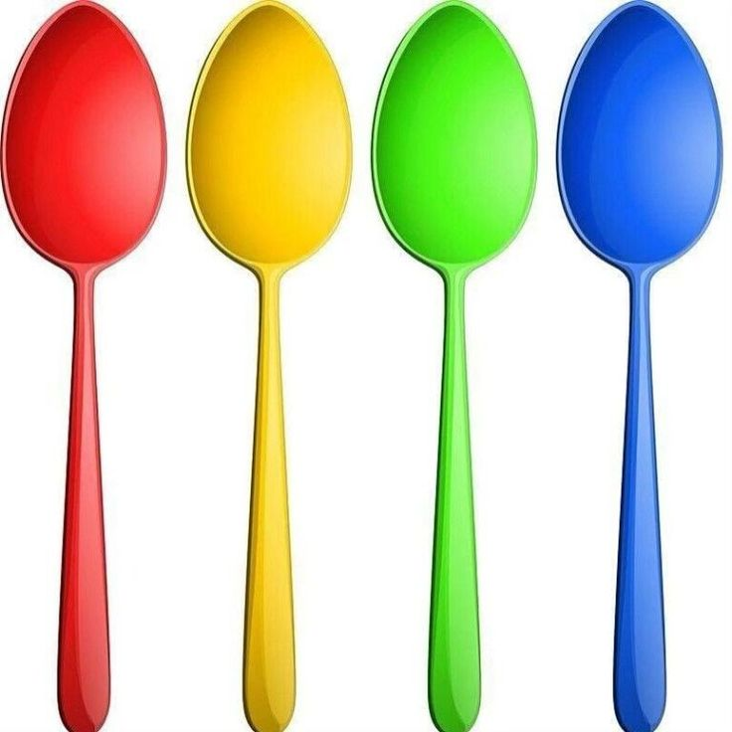
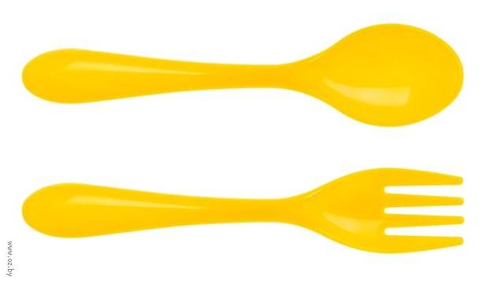

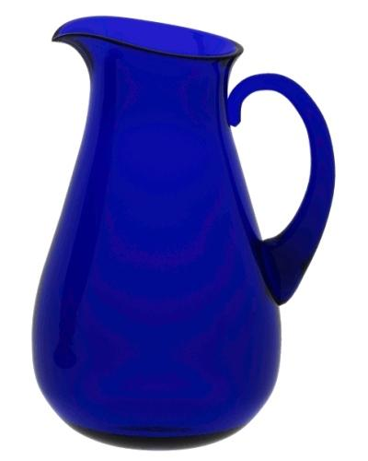
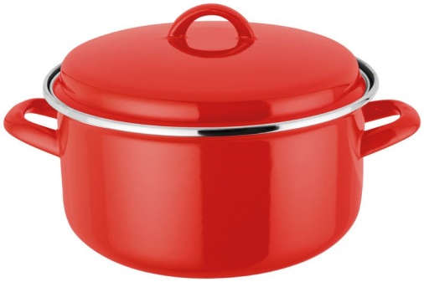
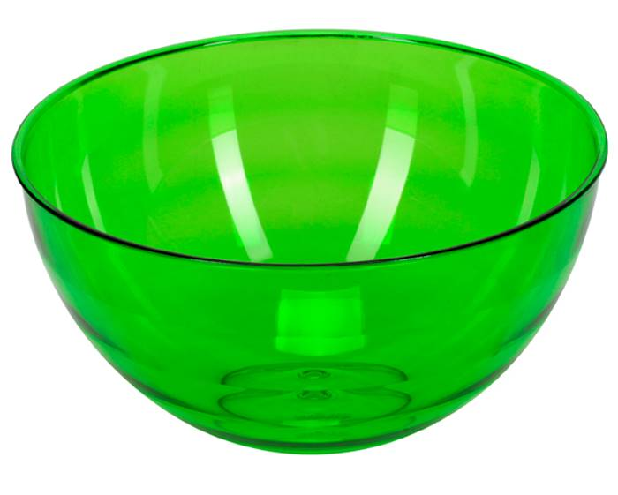

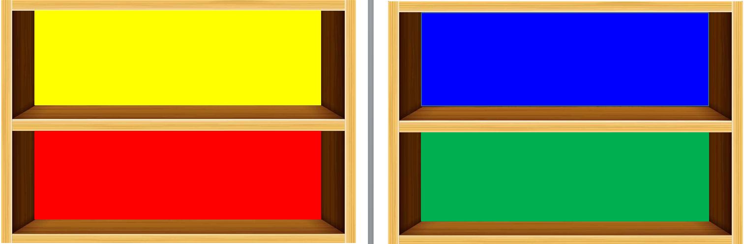

Игра «Расскажи, где ложка?»

Цель: формирование грамматического строя речи.
Задачи:
- учить детей составлять предложение с предлогом по опорным картинкам;
- уточнить пространственное расположение предметов.
Оборудование: ламинированные картинки, схемы предлогов.
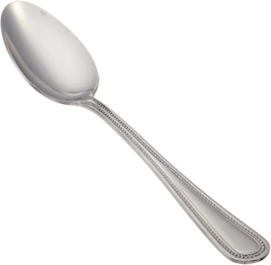
Ход игры: логопед предлагает внимательно посмотреть на картинки и рассказать, где лежит ложка и соединить картинку со схемой предлога. Например: ложка лежит на стакане. Ложка лежит под стаканом...





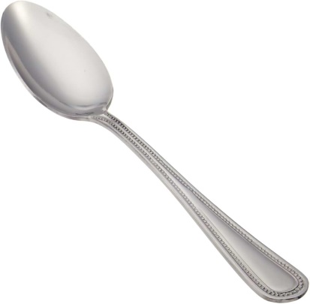


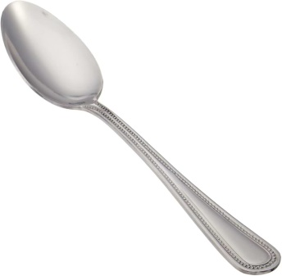

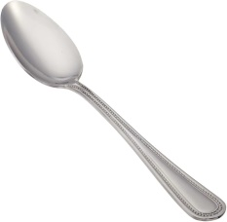

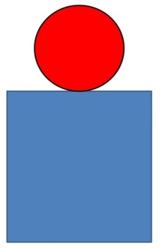
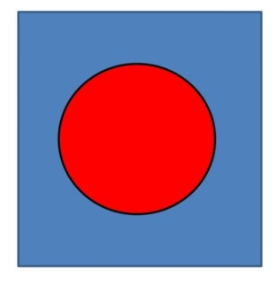

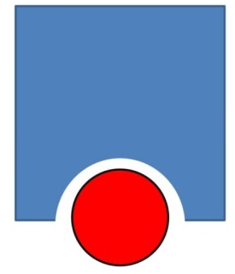
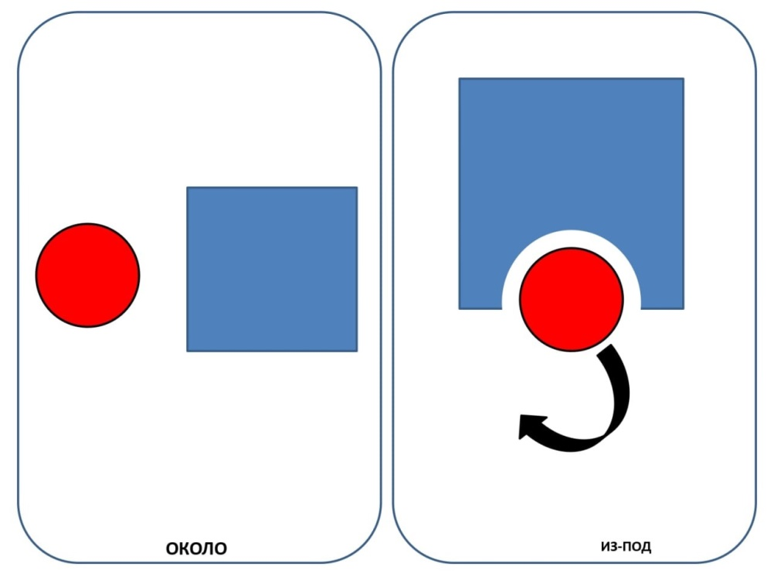

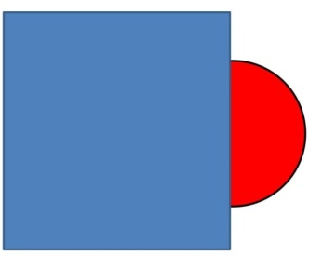

Игра «Составь предложения»

Цель: формирование грамматического строя речи.
Задачи:
- учить детей составлять предложения с предлогами В и ИЗ по схемам;
- уточнить пространственное расположение предметов, выраженное предлогами В и ИЗ.
Оборудование: карточки со схемами.
Ход игры: логопед предлагает детям составить предложения про маму и дочку по схемам с «маленькими словами» В и ИЗ.
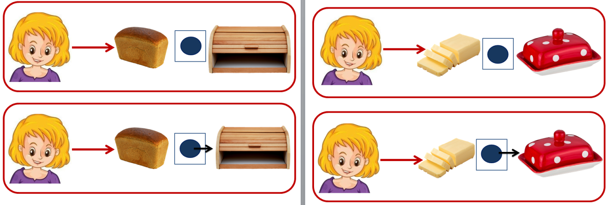

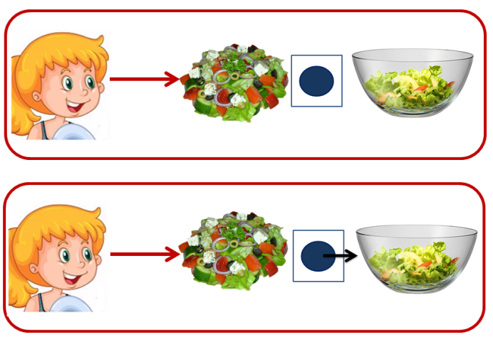

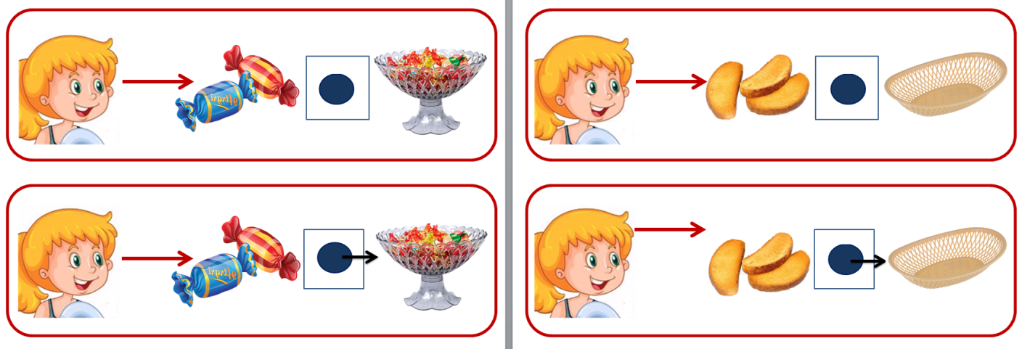

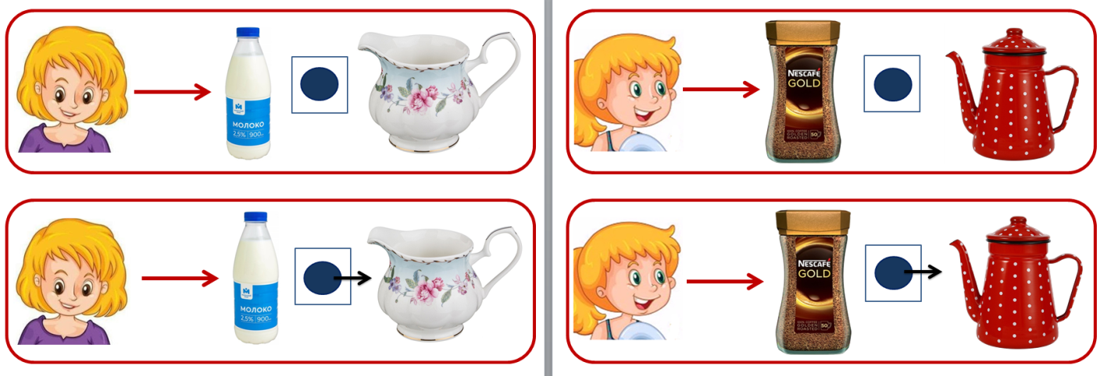

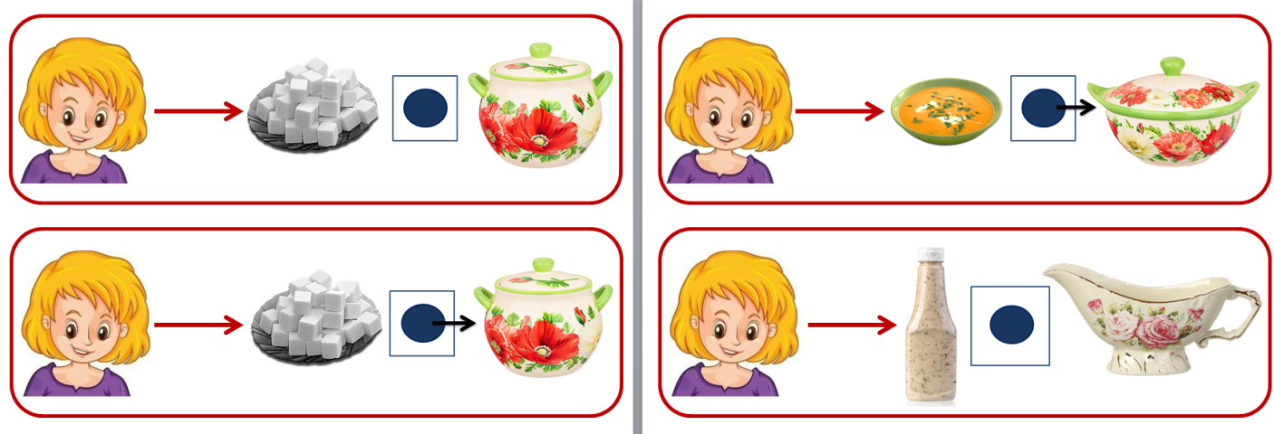

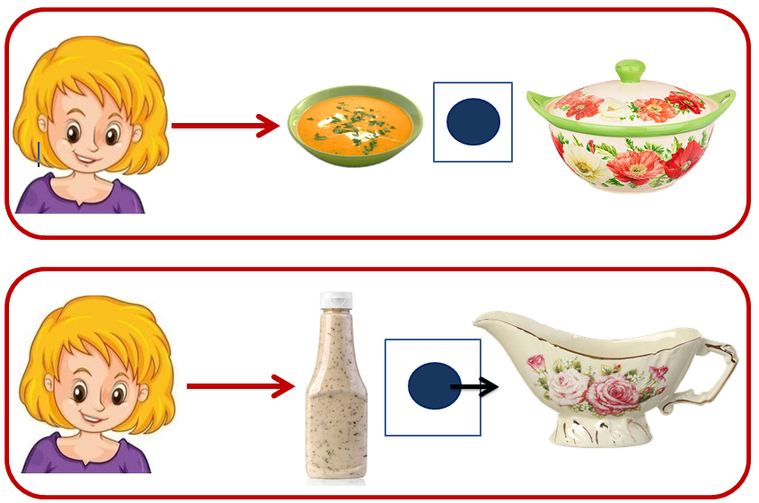

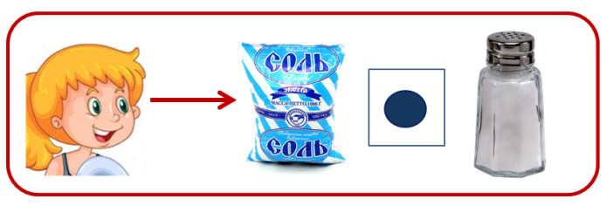

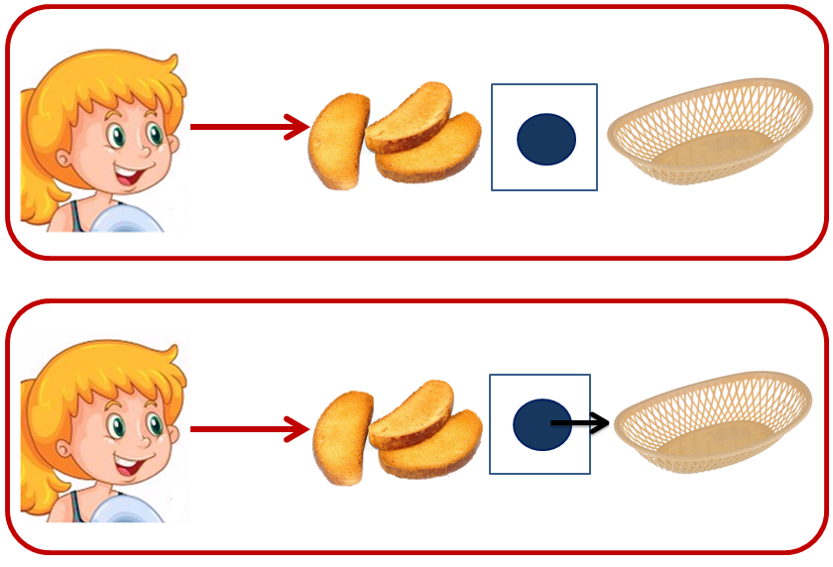

Игра «Мама и дочка моют посуду»

Цель: формирование грамматического строя речи.
Задачи:
- закрепить умения образовывать существительные с уменьшительно - ласкательными суффиксами,
- учить употреблять сложносочиненные предложения с союзом а;
- активизировать словарь по лексической теме «Посуда».
Оборудование: сюжетная картина с изображением мамы и дочки, кармашки на липучках; предметные картинки с изображением большой и маленькой посуды.
Ход игры.
Логопед: дочка помогает маме мыть посуду. У мамы посуда большого размера, а у дочки маленького. Выберите посуду для мамы и для дочки. Скажите, какую посуду моет мама, а какую дочка?
Дети выбирают картинки с изображением предметов посуды (большого и маленького размера), раскладывают их по кармашкам, сопровождая действие речью, например: Мама моет стакан, а дочка стаканчик. Мама моет чашку, а дочка чашечку. И т.п.
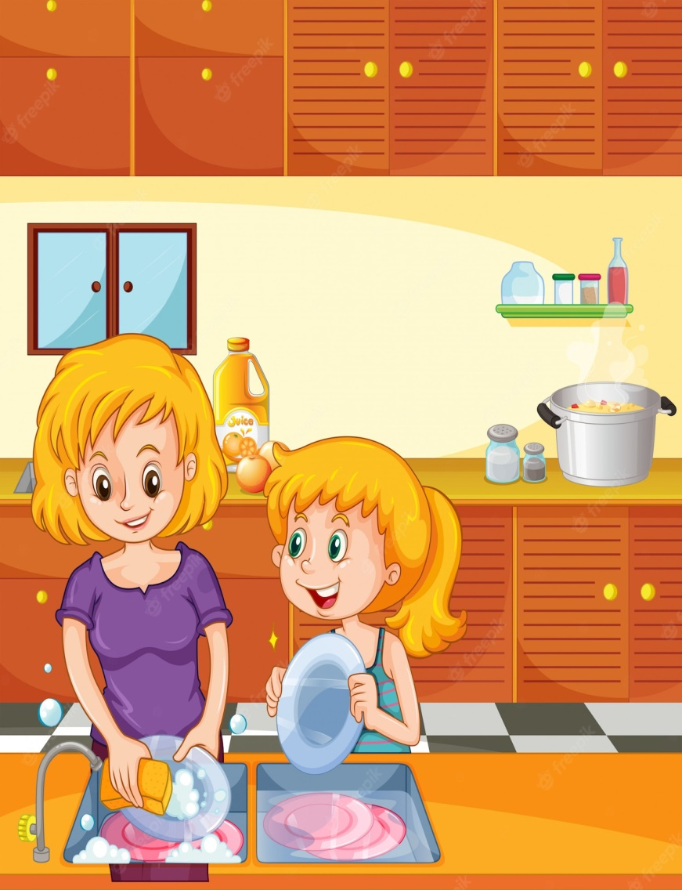







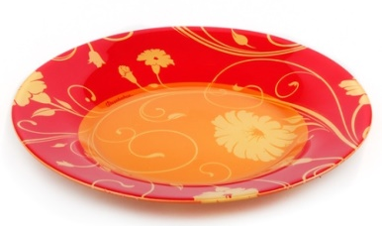




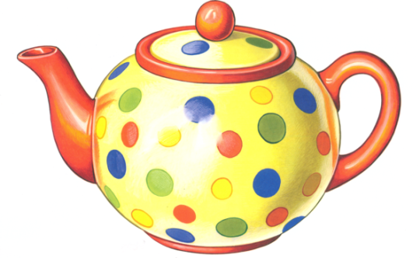
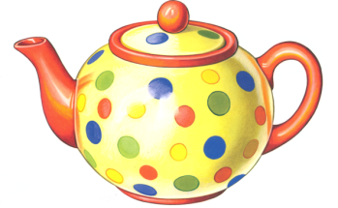

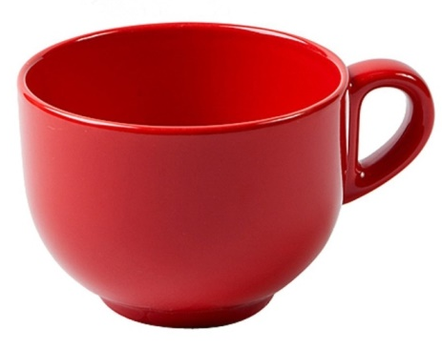
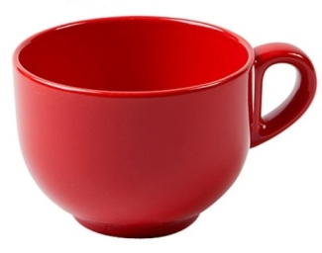

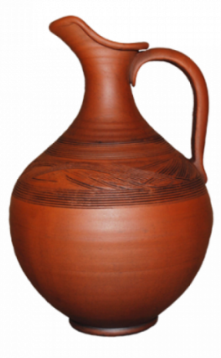
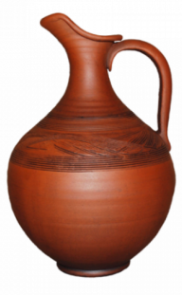

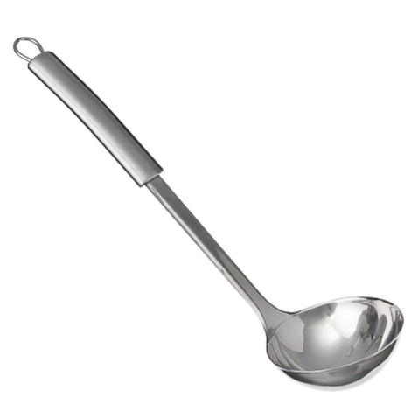

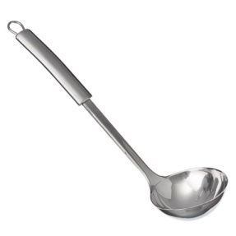

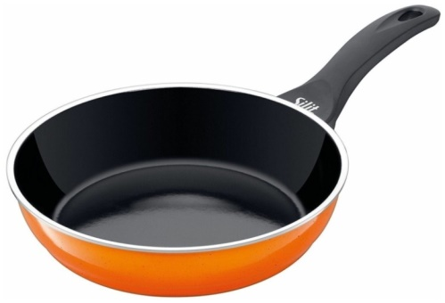
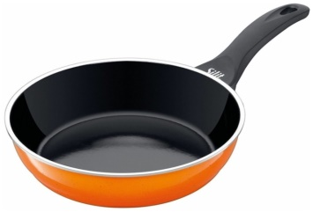

Игра «Есть - нет»

Цель: формирование грамматического строя речи.
Задачи:
- закреплять умение образовывать и употреблять существительные во множественном числе в родительном падеже;
- учить употреблять сложносочиненные предложения с союзом НО;
- активизировать словарь по лексической теме «Посуда».
Оборудование: картинки с изображением посуды.
Ход игры. Логопед раздает детям картинки.
Логопед: посмотрите на свои картинки и скажите, кто на ней есть. Ваш сосед говорит, что у него нет этой посуды, но зато есть та, которая изображена у него на карточке.
1-й ребенок: у меня есть половник.
2-й ребенок: у меня нет половника, но есть ложка.
3-й ребенок: у меня нет ложки, но есть кастрюля.
4-й ребенок: у меня нет кастрюли, но есть кувшин. И т.п.
Игра «Скажи правильно»

Цель: формирование грамматического строя речи.
Задачи:
- учить составлять предложения, использую деформированную фразу;
- согласовывать слова в предложении.
Ход игры.
Логопед: Незнайка перепутал слова в предложении. Попробуйте
расставить их на свои места.
Мама, суп, варить, кастрюля, в – Мама варит суп в кастрюле.
Сделать, чашка, фарфор, из – Чашка сделана из фарфора.
Разбить, Паша, кувшин, стеклянный – Паша разбил стеклянный кувшин.
Жарить, сковорода, блины, бабушка, на – Бабушка жарит блины на сковороде.
Нина, в, наливать, чашки, чай, чайника, из - Нина наливает чай в чашку из чайника.
Есть, Петя, борщ, тарелка, красивая, из – Петя ест борщ из красивой тарелки.

Игра с мячом «Что делает?»

Цель: формирование грамматического строя речи.
Задачи:
- учить образовывать приставочные глаголы;
- активизировать глагольный словарь по лексической теме «Посуда».
Оборудование: мяч.
Ход игры.
Логопед: давайте поиграем в мяч. Встаньте в круг. Я буду начинать предложение, а вы – заканчивать его словом, которое отвечает на вопрос «Что делает?» Это слово должно быть образовано от слова лить.
Логопед: девочка в стакан воду (что делает?)
Ребенок: наливает.
Логопед: девочка цветок (что делает?).
Ребенок: поливает.
Логопед: девочка из стакана в чашку воду (что делает?).
Ребенок: переливает.
Логопед: девочка из стакана воду что (что делает?).
Ребенок: выливает.
Логопед: девочка из стакана брата (что делает?).
Ребенок: обливает.
Логопед: девочка мимо стакана воду (что делает?).
Ребенок: проливает.
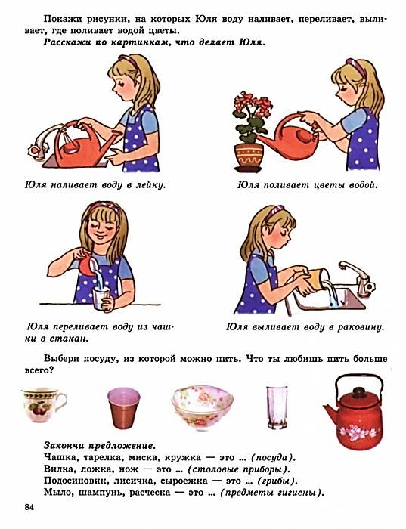

Игра «Закончи предложение»

Цель: формирование грамматического строя речи.
Задачи:
- учить детей образовывать сравнительную степень прилагательных;
- закреплять умения употреблять сложносочиненные предложения с союзом А;
- активизировать словарь по лексической теме «Посуда».
Оборудование: картинки с изображением посуды.
Ход игры.
Логопед: ребята, я вам предлагаю поиграть в игру «Закончи предложение». Первое предложение заканчиваю я, а дальше вы по моему примеру.
Логопед: у Тани посуда чистая, а у меня ещё чище.
Логопед: старая кастрюля белая, а новая ещё …
Дети: белее.
Логопед: тарелка грязная, а сковорода ещё…
Дети: грязнее.
Логопед: Сковорода большая, а кастрюля ещё ….
Дети: больше.
Логопед: у ложки ручка длинная, а у половника ещё….
Дети: длиннее.
Логопед: у кувшина горлышко узкое, а у бутылке ещё…
Дети: уже.
Логопед: кастрюля тяжелая, а сковорода еще…
Дети: тяжелее.

Требования к занятиям
по формированию
лексико-грамматических
средств языка

Занятия по формированию лесксико-грамматических средств языка делятся на:
а) занятия по формированию словарного запаса;
б) занятия по формированию грамматического строя.
Основными задачами этих занятий являются развитие понимания речи; уточнение и расширение словарного запаса; формирование обобщающих понятий; формирование практических навыков словообразования и словоизменения; умение употреблять простые распространённые предложения и некоторые виды сложных синтаксических структур.
Логопедические занятия по формированию лексико-грамматических средств языка строятся с учетом требований как общей дошкольной педагогики, так и специальной. Логопеду следует:
— четко определить тему и цель занятий;
— выделить предметный и глагольный словарь, словарь признаков, который дети должны усвоить в активной речи;
— отобрать лексический и грамматический материал с учетом темы и цели занятий, этапа коррекционного обучения, индивидуального подхода к речевым и психическим возможностям детей (при этом допускается ненормативное фонетическое оформление части речевого материала);
— обозначить основные этапы занятия, показав их взаимосвязь и взаимообусловленность, и сформулировать цель каждого этапа;
— подчеркнуть наличие обучающего момента и последовательного закрепления нового материала;
— обеспечить постепенную смену видов речевых и речемыслительных

заданий возрастающей сложности;
— включить в занятие разнообразные игровые и дидактические упражнения с элементами соревнования, контроля за своими действиями и действиями товарищей;
— при отборе программного материала учитывать зону ближайшего развития дошкольника, потенциальные возможности для развития мыслительной деятельности, сложных форм восприятия, воображения;
— предусмотреть приемы, обеспечивающие при индивидуальном подходе к детям вовлечение их в активную речевую и познавательную деятельность;
— включить регулярное повторение усвоенного речевого материала.
Требования к проведению фронтального занятия
1. Занятие должно быть динамичным.
2. Обязательно включаются игровые фрагменты и сюрпризные моменты. Можно включить забавные ситуации, участниками которых будут дети.
3. Должна быть частая смена различных видов деятельности.
4. Необходимо развивать у детей коммуникативную направленности, обучать общению с педагогом и друг с другом.
5. Необходимо на занятиях приучать детей слушать, слышать, исправлять ошибки в чужой и в своей речи.
6. Использовать разнообразный дидактический материал, красочный и
удобный.
7. Самое главное – на занятиях дети должны много говорить. Технологии, используемые на занятиях, должны располагаться в порядке возрастающей сложности и быть разнообразными.

Организация логопедических занятий
Логопедические занятия имеют четкую структуру, которая немного
отличается от построения занятий в общеобразовательных группах. Работа с детьми, имеющими речевые нарушения, синтезирует коррекционные методы и обучающие, что отражается в плане занятий:
1 Организационный момент.
2 Мотивирующее начало.
3 Повторение.
4 Обучающий этап (новый материал).
5 Закрепление.
6 Рефлексия (выводы и впечатления).

